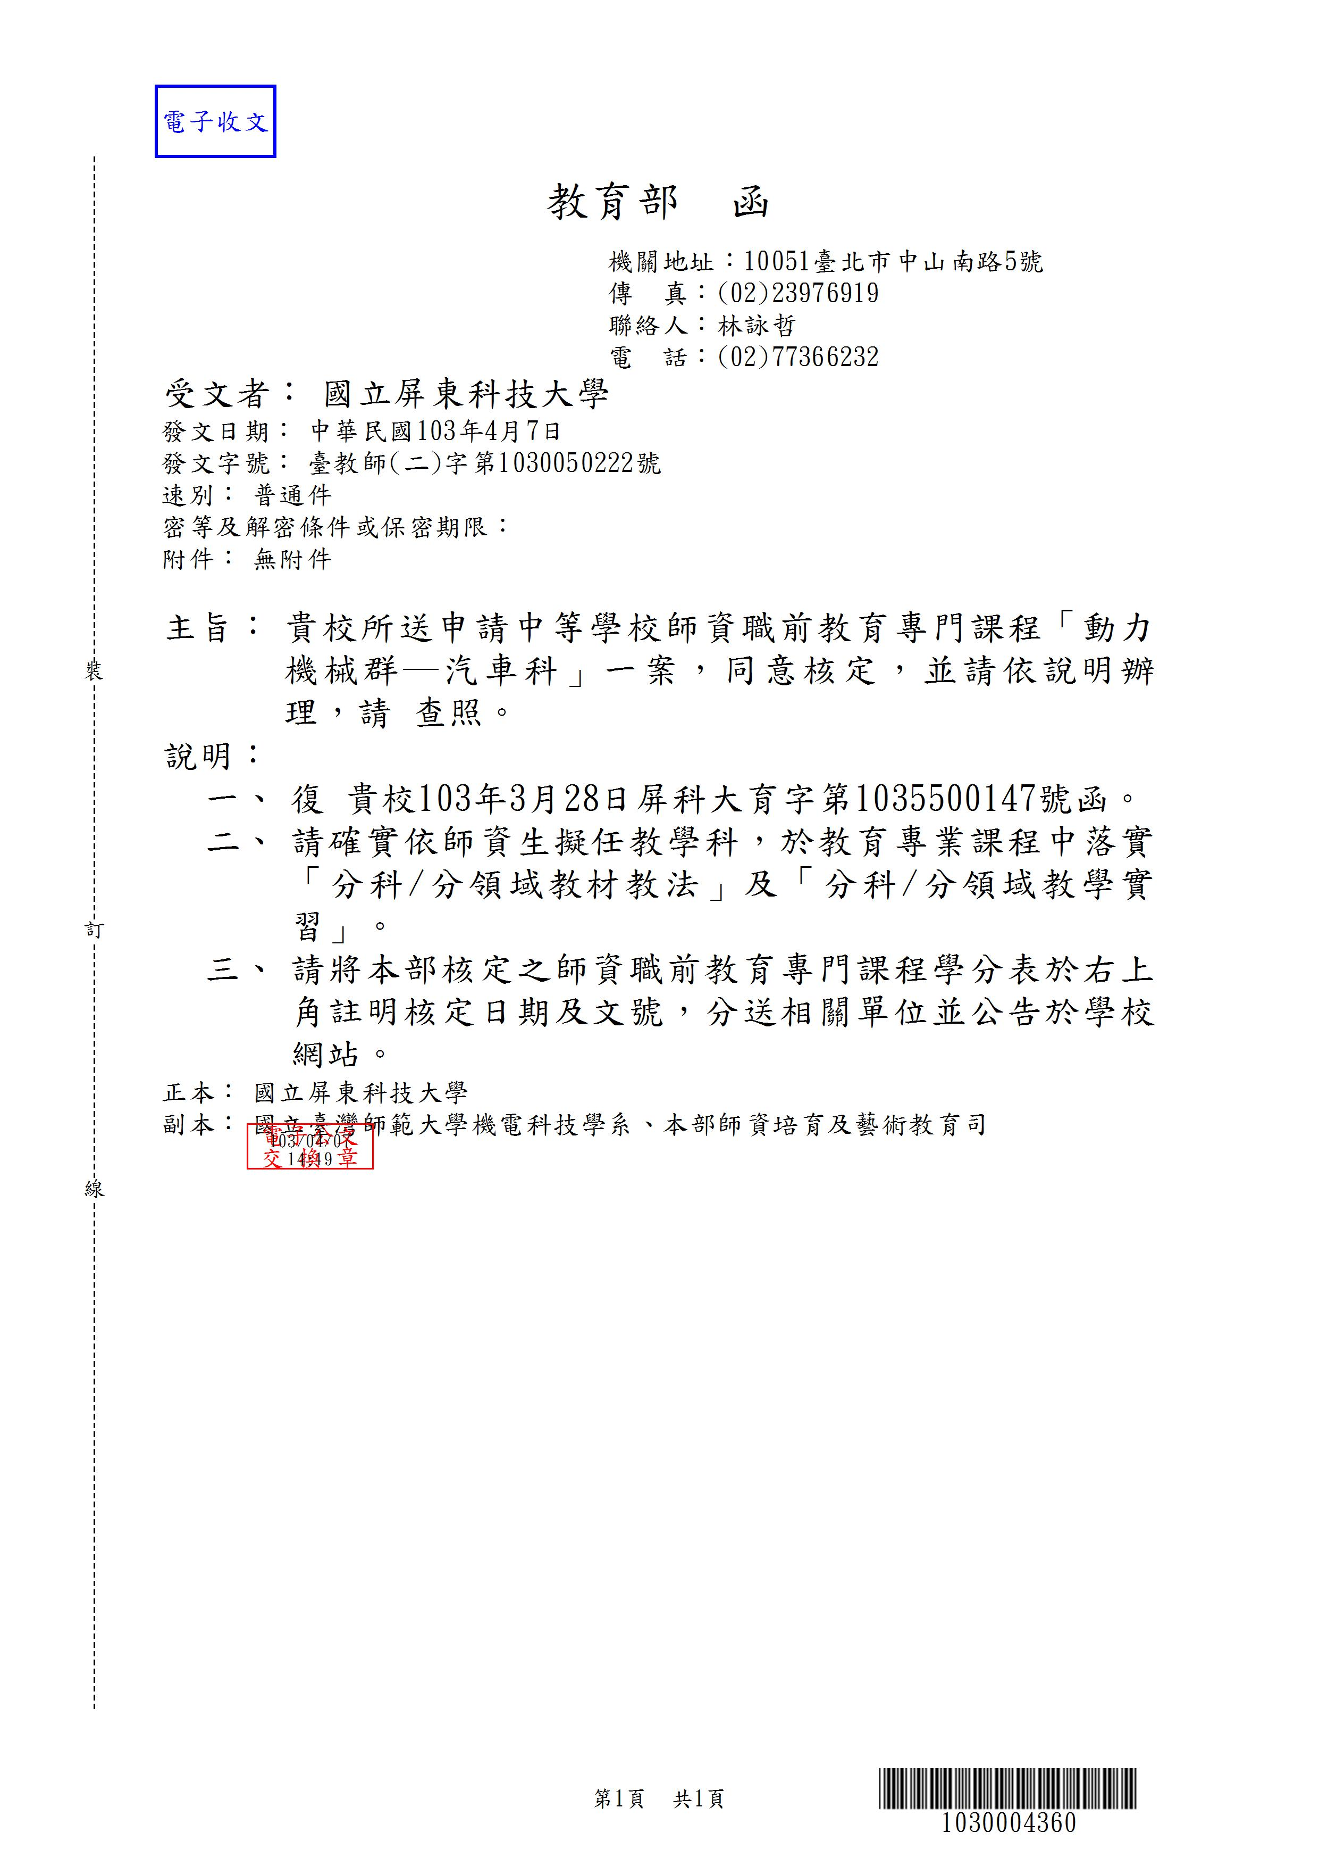

教育部103年4月7日臺教師(二)字第1030050222號函核定
國立屏東科技大學中等學校師資職前教育專門課程
「動力機械群汽車科」科目及學分一覽表
要求總學分數：26 必備學分數：10 選備學分數：16
適合培育之相關學系、研究所(含輔系)：車輛工程系
類型 | 部定科目名稱 | 本校開課科目名稱 | 學分數 | 備註
必備科目 | 應用力學 | 工程力學(1)【或工程力學(2) 、車輛動力學、靜力學、動力學、材料力學】 | 2 | *  學分數至多採記2學分
必備科目 | 電工概論 | 車輛電機機械【或電機機械原理與控制】 | 2 | *  含實習  學分數至多採記2學分
必備科目 | 電子概論 | 車輛電子學【或車輛電路與實驗、應用數位電子學、電子電路設計、電路學、電子學】 | 2 | *  含實習  學分數至多採記2學分
必備科目 | 引擎原理 | 內燃機 | 2 | *  含實習  學分數至多採記2學分
必備科目 | 液氣壓原理 | 油氣壓學【或熱流量測與實驗、熱流工程導論、流體力學、熱流實驗與實習、機電整合】 | 2 | *  含實習
選備科目 | 動力機械概論 | 流體機械 | 2 | *  學分數至多採記2學分
選備科目 | 汽車引擎實習 | 車輛實習(1)、車輛實習(2) | 2 | 需修畢車輛實習(1)與車輛實習(2)才能採計2學分，且僅能就四門部訂科目中擇一認定。
選備科目 | 汽車底盤實習 | 車輛實習(1)、車輛實習(2) | 2 | 需修畢車輛實習(1)與車輛實習(2)才能採計2學分，且僅能就四門部訂科目中擇一認定。
選備科目 | 汽車電系實習 | 車輛實習(1)、車輛實習(2) | 2 | 需修畢車輛實習(1)與車輛實習(2)才能採計2學分，且僅能就四門部訂科目中擇一認定。
選備科目 | 汽車引擎 | 車輛實習(1)、車輛實習(2) | 2 | 需修畢車輛實習(1)與車輛實習(2)才能採計2學分，且僅能就四門部訂科目中擇一認定。
選備科目 | 識圖與製圖 | 電腦輔助製圖【或電腦輔助工程製造、電腦輔助工程設計與分析(1)、電腦輔助工程設計與分析(2)】 | 2 | *  含實習  學分數至多採記2學分
選備科目 | 機械工作法 | 精密加工技術 | 2 | *  含實習  學分數至多採記2學分
選備科目 | 機件原理 | 創意設計【或機械元件設計、車輛設計、電動車輛分析與設計、車輛設計(一)、機構學】 | 2 | *  學分數至多採記2學分
選備科目 | 工程材料 | 工程材料與實驗【或工程材料、車輛應用材料、材料力學實驗與實習】 | 2
選備科目 | 感測器原理與應用 | 車輛測試與實驗【或車輛動態量測系統、感測系統原理與實務】 | 2 | 學分數至多採記2學分
選備科目 | 自動控制 | 車輛動態與控制【或工程系統模擬與分析、自動控制(一)、工程系統模擬與實習】 | 2 | 學分數至多採記2學分
選備科目 | 汽車空調 | 車輛空調【或車輛散熱技術】 | 2 | 學分數至多採記2學分
選備科目 | 汽車服務與行銷 | 車輛生產管理實務 | 2 | 學分數至多採記2學分
選備科目 | 汽車新式裝備 | 車輛工程概論【或車輛替代能源】 | 2 | 學分數至多採記2學分
選備科目 | 工廠管理 | 品質改善實務 | 2 | 學分數至多採記2學分
選備科目 | 電動車輛實務 | 電動車輛實務 | 3 | 本校車輛系特色課程
選備科目 | 軌道車輛 | 軌道車輛 | 3 | 本校車輛系特色課程
合計 |  |  | 46

- 「*」代表為對應職業學校群科課程綱要群部定之科目。
- 持有「汽車修護乙級技術士」證照或「汽車修護二級技工」執照以上者，可採計必修汽車引擎實習2學分、汽車底盤實習2學分及汽車電系實習2學分，共6學分。

